管理体系审核记录表
过程与活动、  抽样计划 | 涉及条款 | 受审核部门：生技部 主管领导：熊水华 陪同人员：熊美云 | 判定
 |  | 审核员：文波 审核时间：2020.11.17-18
审核条款：
QMS: 5.3组织的岗位、职责和权限、6.2质量目标、8.1运行策划和控制、8.3产品和服务的设计和开发、8.5.1生产和服务提供的控制、8.5.2产品标识和可追朔性、8.5.4产品防护、8.5.6生产和服务提供的更改控制，
EMS/OHSMS: 5.3组织的岗位、职责和权限、6.2环境/职业健康安全目标、6.1.2环境因素/危险源辨识与评价、8.1运行策划和控制、8.2应急准备和响应
组织的岗位、职责和权限 | QEO 5.3 | 生技部主要作用、职责和权限包括:负责基础设施管理控制，负责生产和服务提供的控制，包括制定生产计划，科学合理调度，确保生产计划及时按期完成，负责产品标识，并确保在必要时实现可追溯性，负责不合格品管理，负责环境因素、危险源辨识和控制，负责生产过程运行的环境和安全控制，应急预案并实施预案的紧急演练，负责产品生产作业活动、过程中环境安全的监视和测量，负责生产进度、现场工作环境和安全生产管理。  生技部上述作用和职责、权限基本得到有效沟通和实施。 | 符合
目标 | QEO:6.2 | 部门目标： 2020.6.30  1.确保生产设备完好率90%以上 100%  2.员工重大伤亡事故为零、职业病发病率为0 0次  3.火灾、爆炸事故为0； 0次  4.固体废弃物（含危废）分类处置率100%； 100%  5.噪声排放不扰民，民众投诉为0. 0次  6.产品出厂合格率100% 100%  7.生产工艺执行率100% 100%  考核情况：2020.6.30日考核情况，均能完成。  抽环境安全管理方案，明确了措施、责任人、时间、资金投入要求：  A、潜在火灾管控：  1、制定火灾应急预案，并进行演练；  2、按照年度培训计划对管理人员和操作人员进行火灾消防应急演习培训，提高人员安全防火应急措施知识；  3、公司各部门配备灭火器并悬挂履历卡；每一个月检查一次配备的灭火器，对不合格的及时更换确保发生火灾事故时能有效控制；  4、预计费用2千元。完成情况：于2020年1月至2020年11月每月环境安全检查，符合要求。  B、对触电采取措施如下：  1、加强带电设备的防护和检查，采用保护接地和保护接零并安装漏电保护器等。  2、检修作业保护应采用警告牌警告其它人员正在检修，并穿戴好自已的绝缘鞋、手套等防护用品。  3、临时用电应有可靠的接地或防零措施。  4、进行安全意思培训  5、预计费用5000元。完成情况：于2020年1月至2020年11月每月环境安全检查，符合要求。  制订的环境安全管理方案，每月正实施中，部分已完成。 | 符合
运行的策划和控制 | Q8.1 | 目前组织提供的产品和服务为：资质范围内医疗设备（手动病床、药品柜、药架）、密集架（手动密集架、智能型密集架）、书架、消防服架、仓储货架、文件柜、学生校具（床）、军队营房设备(衣架、衣柜、床)、环卫设备（垃圾桶）、骨灰盒存放架的生产及医疗器械护理设备、实验室设备、智能枪柜、保密柜的销售。产品实现策划由总经理及技术负责人完成。  一、确定产品和服务的要求，  1、顾客的合同要求：依据客户要求确定产品的数量、规格、型号、交期等。  2、执行的产品标准：顾客技术要求、GB/T 3325-2017金属家具通用技术条件；  3、质量目标和要求：产品出厂合格率100%，客户满意度大于96%；  4、提供了喷涂、焊接工序特殊过程确认单，确认人：聂国华、熊水华，日期：2019.4.30  二、过程及产品接收准则，  1、工艺流程：  下料→ 冲压→ 折弯→ 焊接→ 喷塑→装配→成品检验→包装→入库  2、接收准则：原料验收标准、成品检验标准、客户要求、参考行业、国家标准等。  三、确定资源需求  配备了：剪板机、冲床、金属圆锯机、压力机、点焊机、电焊机、切割机、光纤激光切割机、折弯机、氩弧焊机、卡尺、钢卷尺等生产、检测设备。  四、实施过程控制：策划了各过程的管理要求文件：编制了设备操作规程、下料(剪板)作业指导书、冲压作业指导书、折弯作业指导书、焊接作业指导书、钻孔作业指导书、喷涂作业指导书、装配作业指导书、检验规范等有关文件。  五、根据企业体系运行控制的要求策划了成文信息要求，编制了进货检验记录、工序检验记录、成品检验记录等。用于保持、保留有关质量体系运行要求的成文信息。  策划的输出适合于组织的运行。 | 符合
产品和服务的设计和开发不适用确认 | Q8.3 | 组织参照国标/行标和顾客要求进行资质范围内医疗设备（手动病床、药品柜、药架）、密集架（手动密集架、智能型密集架）、书架、消防服架、仓储货架、文件柜、学生校具（床）、军队营房设备(衣架、衣柜、床)、环卫设备（垃圾桶）、骨灰盒存放架的生产和产品销售，不需进行产品的设计和开发，因此对标准的8.3条款不适用，且不影响组织提供满足顾客要求和适用法律法规要求的产品的能力或责任，不适用合理。 | 符合
生产和服务提供的控制 | Q8.5.1 | 公司规定了生产和服务的控制要求，符合企业实际和标准要求，具有可操作性。  一、现场查看受控条件：  1) 公司目前从事的是医疗设备（手动病床、药品柜、药架）、密集架（手动密集架、智能型密集架）、书架、消防服架、仓储货架、文件柜、学生校具（床）、军队营房设备(衣架、衣柜、床)、环卫设备（垃圾桶）、骨灰盒存放架的生产。  生产的工艺流程是：下料→ 冲压→ 折弯→ 焊接→ 喷塑→装配→成品检验→包装→入库  通常依据客户的订单来确定需要生产以上产品的数量、规格型号、交货期，从而控制生产和销售的有序进行。  提供了顾客的订单要求，内容包括：规格型号、数量、价格、交货期，齐全完整。  现场有：生产通知单、图纸、设备操作规程、下料(剪板)作业指导书、冲压作业指导书、折弯作业指导书、焊接作业指导书、喷涂作业指导书、装配作业指导书、检验规范，操作性较强，可以满足指导生产操作的要求。  2）提供和配置了卡尺、千分尺、钢卷尺等，监视和测量设备配置适宜，维护保养良好，能够满足质量特性测量需要。  3）检验活动有原材料检验、过程检验、成品的外观、规格尺寸、结构检验，能够验证过程和产品是否符合接收准则。  4）提供和配备了剪板机、冲床、压力机、电焊机、切割机、折弯机等，设备运转正常，维护保养良好，配置适宜于生产工艺过程。设备能按照生产流程摆放，摆放基本合理，车间通风良好，光线充足，车间内地面比较干净、整洁，有安全通道和灭火器，基础设施和环境能够满足生产需求。  5）生产操作人员和技术人员、管理人员以及质检员都经过了培训，能力满足要求，特种作业人员持证上岗。  提供熊小斌特种作业操作证（低压电工作业），编号T362223197411181813，有效期至2021年11月23日；熊俊军特种作业操作证（熔化焊接与热切割作业），编号T362202199110020832，有效期至2024年2月28日  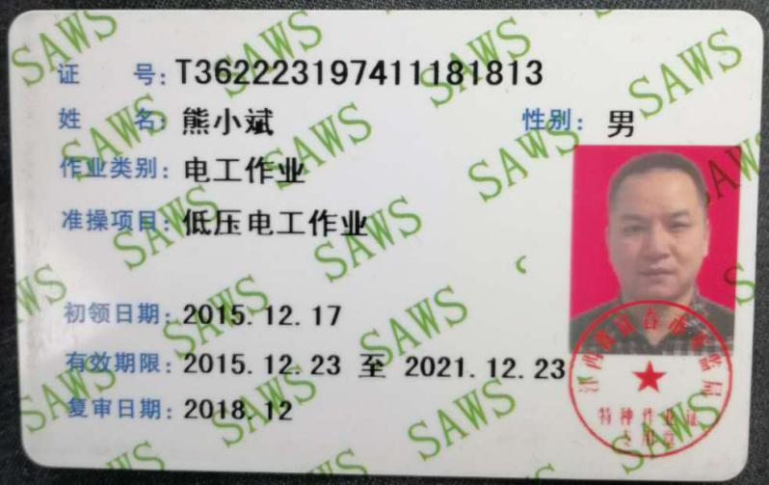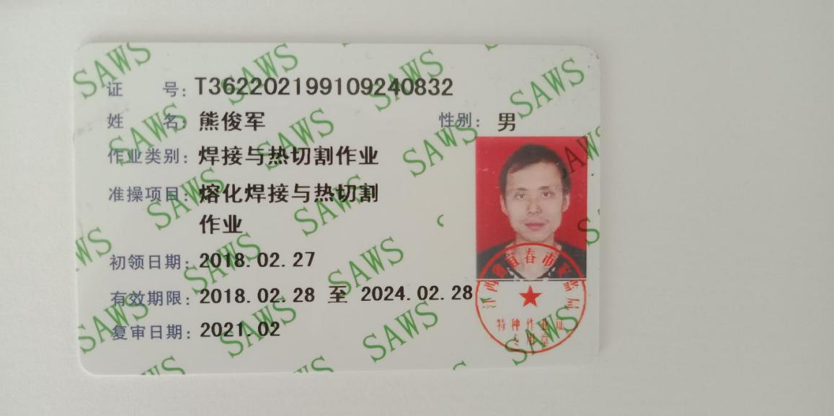  6）提供了设备操作规程、生产作业指导书、专用工装、模具等，规定了操作的步骤、方法、注意事项等，操作人员直接按要求进行控制，防止人为错误。  7)所有的产品(从原材料至成品)都必须经检验合格后方可转序、入库和交付。技术部负责产品的检验和放行，产品经过测试检验合格后方可放行和交付，市场部负责产品交付和交付后活动的实施，并负责联系售后服务。发货前由市场部开具出库单(一式三份,留存一联、财务一联、客户一联)，成品库管员依据出库单发货，随货同行有产品合格证、出厂检验报告，公司负责联系货运交付到指定地点，经查出库、交付手续齐全。  生产现场观察：  医疗设备（手动病床、药品柜、药架）、密集架（手动密集架、智能型密集架）、书架、消防服架、仓储货架、文件柜、学生校具（床）、军队营房设备(衣架、衣柜、床)、环卫设备（垃圾桶）、骨灰盒存放架产品结构形状比较简单，都属于金属家具，区别主要在于结构、规格尺寸、颜色、装饰面板的不同。  1．剪板下料工序，正在为六层书架中托板下料，设备剪板机，下料尺寸300X2000，偏差小于2mm，实测符合，操作人肖小良。  2、打孔工序，正在为密集架侧板打孔，设备钻床，要求打孔偏差小于1mm，实测符合，操作人熊文超。  3. 冲压工序，正在为档案密集架的背板冲托板连接孔，设备压力机，专用模具，偏差小于 0.1mm，操作人邹爱红。  4. 折弯工序，正在加工军用床、军用柜、值班床钢管等产品，使用专用模具，设备折弯机，操作人肖思成。  5.焊接工序：正在焊接衣柜（1200*550*2000）不锈钢板，焊距要求：80-100mm，焊接平整，设备电焊机，操作人：熊俊军。  6.喷涂工序：正在为密集架顶板、左右侧板、仓储货架、文件柜板和床管等进行喷涂，设备：喷涂流水线，要求无色差、挂流、无漏喷现象，操作人：邹友平。  7.组装工序，正在组装手动病床和不锈钢勾臂箱，要求组装后平整，活动部件间距小于5mm，固定部位无松动，无少件，现场观察操作符合，操作工曾海保、杜冬如。  通过现场观察以上工序操作均符合操作文件要求。  组织生产过程的控制符合标准规定的要求。 | 符合
标识和可追溯性 | Q8.5.2 | 现场检查：  看到公司的生产车间、仓库的产品标识清晰。  待检品、合格品、不合格品分区存放，产品摆放整齐，成品用出厂合格证标识，注明型号、生产日期、厂家等。  采购销售的产品：医疗器械护理设备、实验室设备、智能枪柜、保密柜等产品保留原有包装和标识，可以根据采购检验记录、采购合同进行追溯。  产品标识的管理符合标准要求。 | 符合
产品防护 | Q8.5.4 | 1.公司产品采取垫纸壳和绳子捆扎的方式包装，可以防潮、防虫、防雨淋，运输时有遮盖帆布等防护措施。  2. 公司产品搬运采用2.8T行车、拖车和人工搬运，可有效防护产品。  3. 查组织的生产车间、仓库地面清洁，标识清晰，通道畅通。  4．本公司产品主要防潮湿、防火，产品摆放高度合理，易于存取。  5.车间及库房有消防栓和灭火器，状态良好。  产品防护的管理符合标准要求。 | 符合
更改控制 | Q8.5.6 | 生技部厂长介绍，当内外部环境(如客户要求、产品技术和质量要求、生产工艺、适用的法律法规和产品技术标准等)有更改时，相关部门提出更改计划并进行更改，更改由原制定人负责具体实施。自体系建立以来，未发生生产和服务控制有关信息的变更。 | 符合
环境因素、危险源 | EO6.1.2 | 生技部作为公司环境、职业健康安全管理体系的主控部门，主要负责识别评价相关的环境因素及危险源，查有：《环境因素的识别、评价控制程序》、《危险源的识别、评价控制程序》。  询问识别：根据各部门识别及各生产、销售过程环节识别，由生技部汇总。  提供了《环境因素识别与评价控制程序》和《危险源识别与风险评价控制程序》，对环境因素、危险源的识别、评价结果、控制手段等做出了规定。  部门负责人熊水华介绍了对环境因素、危险源进行了辨识，考虑了三种时态，过去、现在和将来，三种状态，正常、异常和紧急，按照办公区域及工作过程，另外按照区域及工作过程等进行了辨识。  现场提供了“环境因素辨识和评价表”，从生命周期观点，三种时态、三种状态、八个方面来识别，识别了办公过程的废纸随意丢弃污染环境、复印机打印机废墨盒处置污染环境、生活垃圾的处置不当污染环境，生产过程中噪音、废气、固废、火灾、能源消耗等，识别基本齐全。  采用评分标准以打分的方式评价重要环境因素，评价出的重要环境因素为：噪音排放、固废排放、废气排放、火灾发生。  策划通过运行控制、管理方案、培训教育、应急预案等对重大环境因素实施控制，基本适宜。  提供《职业安全健康管理体系危害辨识、风险评价、风险控制工作表》对部门生产办公活动各过程分别进行辨识，考虑了触电、职业病伤害、意外伤害、火灾等方面；  不可接受风险识别有：火灾、触电、职业病、人身伤害等。  危险源识别经核实基本齐全，重大危险源评价基本合理。  控制措施主要有：固废分类存放、办公危废交耗材供应单位、定期监测、日常培训、消防配备消防器材等措施。 | 符合
运行控制 | EO8.1 | 公司策划了如下要求对环境、职业健康安全体系运行进行控制，具体如下：  1、公司编制了管理规定和程序文件，规定了生产、销售、办公过程环境、职业健康安全管理的要求。  2、废水管控：  企业无工业废水外排，主要是厂区生活废水，生活污水经污水处理设施处理后排入园区污水管网。  3、废气管控：  企业废气主要是加热炉废气、喷涂粉尘、烘烤废气及无组织废气；加热炉产生的废气经水膜除尘处理后排放；喷塑工序喷涂室内产生的粉末涂料粉尘采用抽风式布袋回收，经布袋除尘处理后排放；喷塑烘烤工序，涂料固化时，会有少量的挥发有机气体产生，采用活性炭吸附处理；焊接工序会产生焊接烟尘，经焊烟净化器过滤处理，微量焊接烟尘无组织形式排放。  4、噪声管控：  噪声主要是机械设备运行时产生的，主要设备有剪切机、冲床、折弯机等机械设备；采取厂房内操作和选用低噪声的设备和工具，同时加强设备的检查和维保，确保机械设备在正常工况下运行，员工佩带手套、耳塞等防护用品作业；其他工序基本无噪声，无高噪声设备。  5、固废管控：  生产过程中主要为不锈钢材、冷轧钢板等钢材下料产生废边角余料粉尘，统一位置存放，收集的边角废料，集中收集卖给回收单位；生活垃圾由当地环卫所处理，公司缴纳处理费。  危险废物：主要是为废活性炭，经收集桶收集后暂存于危险废物暂存间，定期交由有资质单位处置；现暂存于危险废物暂存间，待存储一定量后，联系处置机构进行处置，。  企业使用喷粉均为环保产品。存放间张贴危险化学品MSDS，相关人员熟知MSDS内容。  提供三废检测报告（编号：SK-2007-174），检测单位：江西三科检测有限公司；时间：2020年7月20日；检测项目：废水、废气、噪音等。报告各测数据在标准范围之内，见附件报告。  6、能源资源管控：  生产过程注意节水、节电、节约钢材等，人走关闭设备和照明开关，现场未发现有漏水和浪费电能的现象。  7、产品生命周期的环境管控：  公司从工艺设计和采购产品时已考虑了产品的环保性（包括其包装），生产过程中，严格按照环保等管理制度实施，控制好辅助材料的用量，避免浪费，生命周期终了时钢材、铝材等还可以回收再利用。  8、潜在火灾管控：  公司生产车间和办公区域配备了灭火器、消防栓，企业建立了《消防器材台账》，对消防设施进行了管理和日常检查，均符合要求  9、安全防护：  公司给员工发放手套、口罩、工作服、耳塞等劳保用品。提供劳保用品发放记录，有劳保用品名称、领用人、时间、发放人等，符合要求。  10、能提供防止员工意外伤害加重的急救药品如创可贴、杀菌药水等。  11、为主要长期员工上社保，查见了交款证明。  12、为环境和职业健康安全管理体系运行提供了财务支持，查2020年1月至今用于环保、安全资金投入约9.2万余元，主要是垃圾处理、环保设施、消防设备、社保劳保用品、安全教育培训等。  13、员工饮用水为纯净水通过饮水机饮用。  14、固体废弃物分类管理，可回收废物交废品收购单位回收；不可回收废弃物，由环卫部门负责处理。  生技部已经按照体系的要求进行策划控制。  巡视办公区、厂区：  公司位于工业区内，周边是公路和其他厂区，有护栏和围墙与外隔绝。公司有办公楼1栋三层，厂房为钢结构平房。厂区有停车位和消防通道及指示，办公楼、厂区和仓库安装了监控器。  按公司要求人走关灯，办公室内电脑要求人走后电源切断。  办公室内主要是电的使用，电器有漏电保护器，经常对电路、电源进行检查，没有露电现象发生。  现场巡视办公区域灭火器正常，电线、电气插座完整，未见破损，温度适宜空调未开启。  查看各办公区域电脑，空调等办公设施齐全，用电规范，无临时线使用。办公区卫生保持较好，管理较好，无废水乱排现象，无浪费水电现象。  办公区域、配置了消防器材、粉灭火器，查看指针在绿区，有效。办公车辆均经过年审，司机驾驶证在有效期内。  办公区域均有固废分类垃圾篓，未发现乱存放废纸、废电池、硒鼓等情况。  厂区有配电室一个，门口有灭火器，均有效。门口有配电重地标识，未发现安全隐患。  巡视生产车间：  涉及到的环境因素主要是：噪声排放、粉尘排放、固废排放、潜在火灾等。  涉及到的危险源主要是：火灾、触电、职业病、人身伤害等。。  固体废弃物主要来源于原材料的包装物和生产过程的边角料，回收外售；生产过程产生的不合格废品回收外售，生产垃圾由相关部门处理。设备维修保养过程产生的废油抹布集中存放，以后统一处理。  噪声源主要来源于型材切割机、冲压机、剪板机等设备，高噪声设备安装在厂房内部，安装了减震装置，厂内与厂界设置隔离带，在隔离带内种树木、建挡墙等。  现场查看各工序设备运转正常，固定稳固，人员操作方法合理，按设备操作指导书要求操作，贴有安全警告标识，作业人员佩带相应的防护措施，如耳塞、口罩、手套等。操作人员穿戴有工作衣、工作鞋、工作帽、护目镜等安全防护用品。  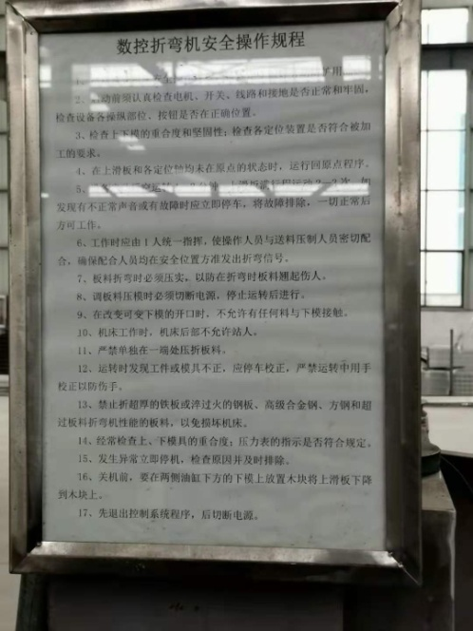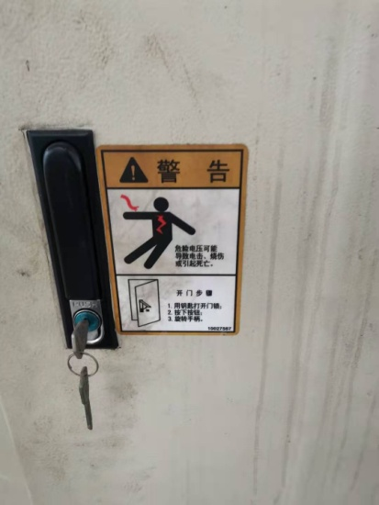  生活废水经污水处理设施预处理后进入园区污水处理厂进行处理。  喷涂在密闭的流水线内作业，除尘器运转正常。  生物质燃烧炉加装有除尘器，运转正常。  工作现场无杂物，切断的钢材下脚料堆放在废料区。  现场电线布线合理，电线均处于完好状态，电路开关完好。  现场查看现场使用的空气储罐，配套的安全阀和压力表按规定进行检定和校准，符合要求。  现场查看危废存放间，存放有危废“废活性炭”，贴有相关废弃物入库记录，包括数量、管理人、入库时间等，符合要求。  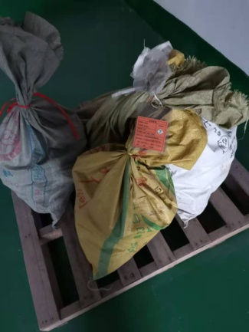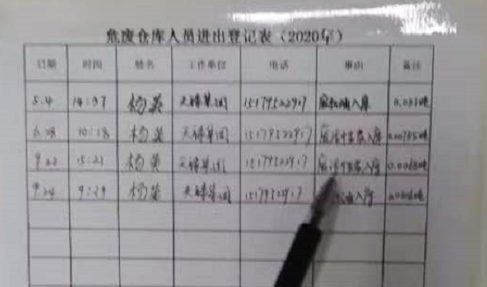  部门运行控制能结合生命周期观点和方法，基本符合要求。 | 符合
应急准备和响应 | EO8.2 | 负责人介绍，公司制定《应急准备和响应控制程序》、《应急救援预案》等，包括：火灾、触电、机械伤害应急预案等。  抽查见：《火灾应急救援演练记录》  演练时间：2020年4月27日  演练地点：生产车间  演练部门：全体部门（生技部/质检部/市场部/采购部/人力资源部/财务部）  演练总指挥：陈国辉。过程记录详细。  见：2020年4月27日组织了火灾应急救援演练记录，参加人员各岗位人员；记录演练过程、急救措施等内容。评价：组织指挥有序，项目岗位配合较好，达到了预定目标，演练的效果较好。人员的速度较快，及时按照预定方案对事故处理人员进行保护。，应急预案有可操作性，应急人员基本掌握该方案，能够应对突发事件。  再查2020年4月24日触电应急救援演练记录，结果同上。  针对近期出现的新型冠状病毒引发的肺炎疫情，公司制定了疫情防控预案，公司有进行返岗人员健康报备管理、每日人员出入登记/量体温/戴口罩、是否发热、办公区域消毒、分餐制用餐时间管理等，按要求基本做好了控制。  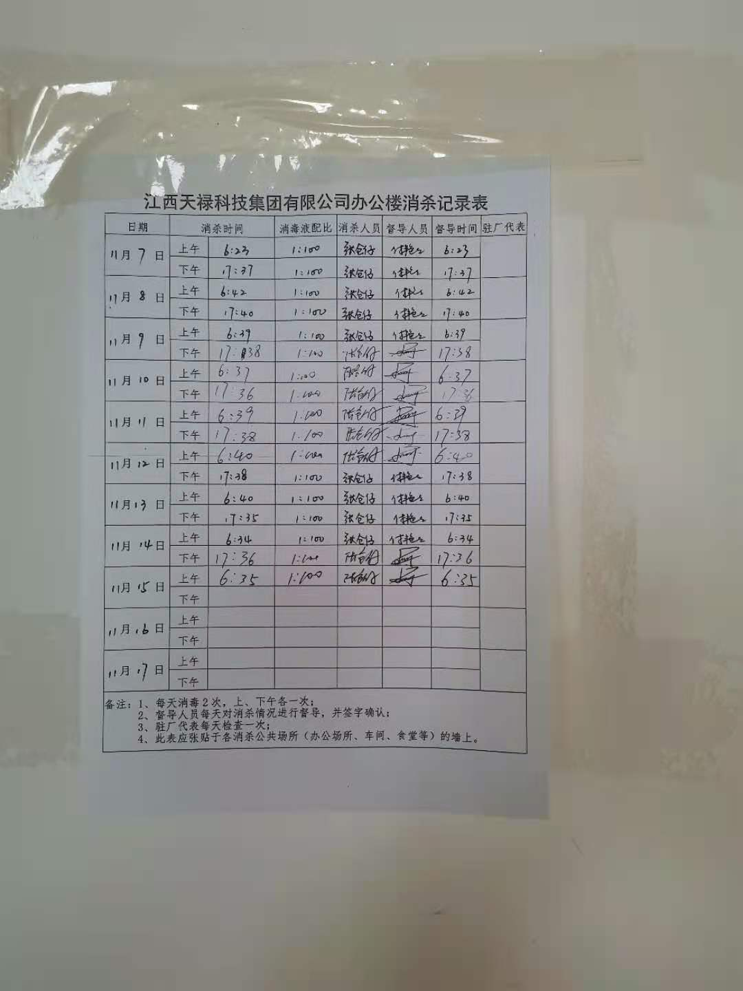  自体系运行以来尚未发生紧急情况。 | 符合

说明：不符合标注N

